Planleggingsdokument

# Målgruppe

Fiskere, folk som er interessert i å fiske. Ikke bare proffiskere men også hobbyfiskere.

# Innhold

Fiskeutstyr til fiskeren. Vi har delt siden i tre hovedkategorier: Produkter, Hvordan fiske og hvem vi er. Under produkter skal det være forskjellige kategorier med produkter man kan kjøpe. Under hvordan fiske skal vi ha forskjellige tips og steder, til slutt skal vi ha hvem vi er og hvordan man kan kontakte oss.

Menysystem

Produkter

Fiskestenger

Trå

Agn

Kroker

Hatter

Hvordan fiske

Tips

Steder

Hvem vi er

Om oss

Kontakt oss

# Skrifttyper

Vi valgte å bruke skrifttypen Playfair Display siden den var både enkel og fin.

<https://fonts.google.com/specimen/Playfair+Display?selection.family=Playfair+Display>

<link href="https://fonts.googleapis.com/css?family=Playfair+Display" rel="stylesheet">

font-family: 'Playfair Display', serif;

# Fargevalg

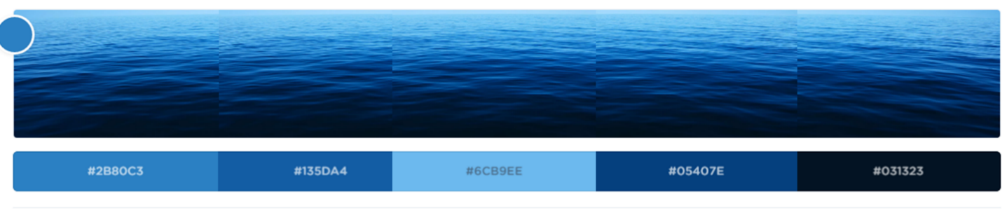

Fargevalget vårt er basert på ett bilde av hav.

# Skisse

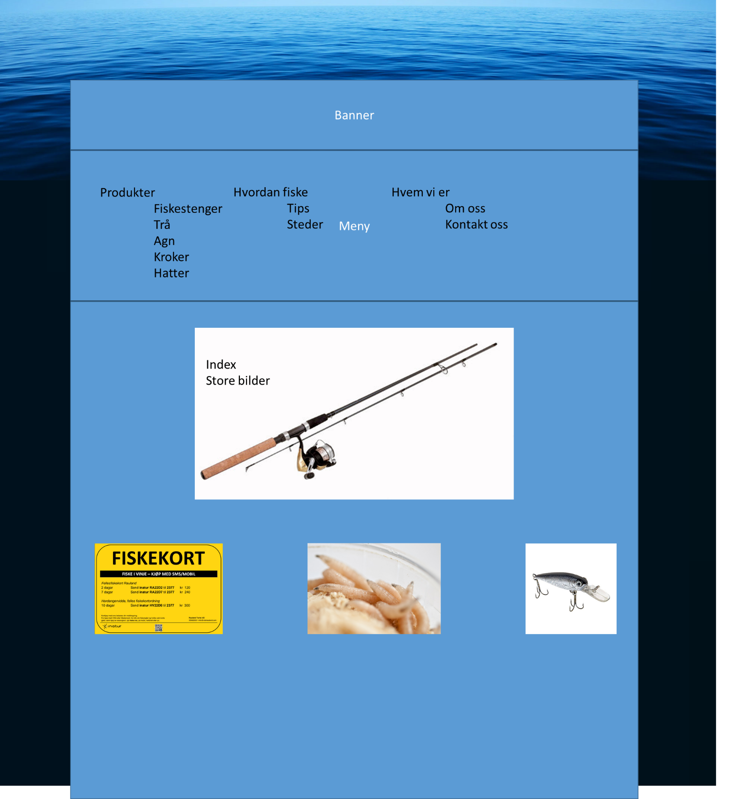

# Oppgave 2

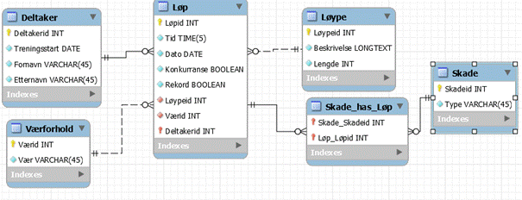

I denne oppgaven skulle vi lage en database for 4-5 venner som skulle løpe forskjellige løyper. Siden vi antok at vennene kunne hverandres adresse, tlf. nummer, mail osv., tenkte vi at det var lite hensiktsmessig å ta med dette i databasen. Vi tokk derfor bare med treningstart, som er en indikator på hvilket nivå de ligger på, og fornavn og etternavn. Vi valgte å gi hver person en deltaker id, grunnet at venner kan ha samme fornavn, og det kunne også hende at det var noen brødre i flokken. Mellom deltaker og løp satte vi en "en til mange" relasjon, siden en deltaker kan ha vært med i flere løp, men vi satte "Løp" som ikke mandetory, siden en deltaker trenger ikke å ha vært med i ett løp. På løp ga vi hvert løp sin egen id, og tokk med tid, dato sånn at man skulle vite når det skjedde. Videre lagde vi to BOOLEAN bokser, en for om det var ett "konkurranse" løp eller ikke, og en for om det var en ny rekord. Videre kobler vi denne til en mange til en kobling til løp kobling, der en løype ikke trenger å ha ett løp. På løp satte vi en "Løypeid" som primarykey, her kunne man kanskje evt. satt lengden som primarykey, men vi valgte å ikke gjøre dette. Vi satte også inn ett lite beskrivelses felt, med "LONGTEXT" så man kunne skrive en lang "rapport" om løypen om man ønsket det.

Vi lagde en egen tabell for værforhold og koblet den til løp med ett en til mange forhold og ikke mandetory fordi ett værforhold ikke nødvendigvis trenger ett løp, men ett løp vil selvfølgelig ha mange værforhold. Ett værforhold kan da selvfølgelig ha flere løp.

Vi valgte å blande skade og sykdom inn i en tabell, siden vi følte at det gikk under litt av det samme. Vi valgte å strekke en mange til mange kobling mellom disse, der ingen av sidene var mandetory. Dette er fordi ett løp trenger ikke å ha en skade, og en skade trenger ikke nødvendigvis ett løp. Vi tokk mange til mange, fordi man kan ha flere skader på ett løp, og samme skaden kan finnes i flere løp.

Vi oppfyller første normalform siden alle kolonnene våre er atomære, og vi har primærnøkler i alle tabeller.

Alle kolonnene våre bestemmes av hele primærnøkkelen, og vi har oppfylt den første normalformen, derfor har vi også oppfylt den andre.

Vi har heller ingen kolonner som bestemmes av noe annet enn primærnøkkelen, og derfor oppfylles det tredje kravet.

# Oppgave 3

## Logo:

For å lage logoen vår brukte vi Photoshop. Vi valgte å bruke å bruke Seattle Fish Company som grunnkonsept for deretter å fjerne den hvite bakgrunnen og teksten for deretter å legge til en ny tekst. Ved å bruke Photoshop sin "Magic Wand" for å velge hva som skal velges kom det også med hvite/lysegrå fargenyanser som så ganske rart ut med den mørkeblå bakgrunnen. For å få ett bedre resultat valgte vi det ferdige bilde og gikk på: Image > Adjustments > Black & White for så å konvertere bildet fra mange forskjellige gråfarger til 4 farger.

Vi valgte å lagre bildet som Fiskebutikk logo.png. Vi ville bruke filformatet .png siden det støtter gjennomsiktighet i bilder (det har alpha channel).



Meny:

Vi valgte å bruke en CSS-meny som meny. Da kunne vi ha en vannrett <ul> liste uten listepunkter og med hvilke farger og effekter vi ville.